Nouilles chinoises, poulet au curry rouge et coco
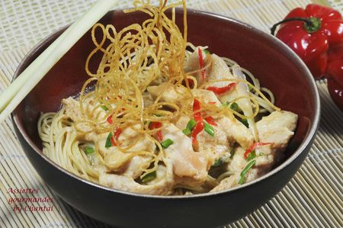
Ingrédients (pour 4 personnes):
200 g de nouilles chinoises aux oeufs, 500 g de filets de poulet, 1 L de bouillon de volaille, gingembre frais (environ 3 cm), 3 cives (ou petits oignons nouveaux), 1 piment rouge, 2 bâtons de citronnelle, 2 gousses d'ail, 20 cl de crème de coco, 1 CS de pâte de curry rouge, 1 citron vert, huile.
Préparation:
Couper les filets de poulets en fines lanières.
Faire chauffer le bouillon et ajouter 1 tige de citronnelle coupée et la moitié du gingembre coupé en lamelles. Couvrir et laisser infuser quelques minutes.
Réserver quelques nouilles chinoises et mettre le reste dans un saladier. Verser les 3/4 du bouillon très chaud sur les nouilles et ajouter 2 gros zestes de citron vert (ne les mettre qu'à la fin dans le bouillon pour éviter une amertume irréversible).
Faire chauffer une poêle avec un filet d'huile. Ajouter l'ail haché, la partie blanche des cives émincée, et la pâte de curry. Délayer si nécessaire avec un peu de bouillon. Ajouter le reste du gingembre râpé, la 2ème tige de citronnelle coupée en morceaux puis le lait de coco, le jus de citron vert et le reste du bouillon. Laisser réduire un peu.
Ajouter les morceaux de poulet et laisser frémir 3-4 minutes. Juste avant d'arrêter le feu, ajouter les tiges de cives ciselées et le piment finement émincé.
Faire chauffer de l'huile et faire frire les quelques nouilles chinoises réservées. Déposer sur du papier absorbant.
Égoutter les nouilles chinoises et les répartir au fond de bols ou d'assiettes creuses. Déposer les morceaux de poulet, arroser de sauce et terminer avec quelques nouilles chinoises frites.
Assiettes Gourmandes
http://assiettesduchef.canalblog.com
assiettes.gourmandes@yahoo.fr

